中考总复习：特殊的四边形—知识讲解（提高）
【考纲要求】
1. 会识别矩形、菱形、正方形以及梯形；
2.掌握矩形、菱形、正方形的概念、判定和性质，会用矩形、菱形、正方形的性质和判定解决问题．
3.掌握梯形的概念以及了解等腰梯形、直角梯形的性质和判定，会用性质和判定解决实际问题．
【知识网络】
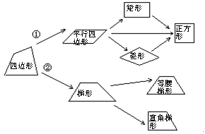
【考点梳理】
考点一、几种特殊四边形性质、判定
四边形 | 性 质 |  |  | 判 定
四边形 | 边 | 角 | 对角线 | 判 定
矩形 | 对边平行且相等 | 四个角是直角 | 相等且互相平分 | ①有一组邻边相等的平行四边形是菱形；  ②四条边都相等的四边形是菱形；  ③对角线互相垂直的平行四边形是菱形 . | 中心、轴对称图形
菱形 | 四条边相等 | 对角相等，邻角互补 | 垂直且互相平分，每一条对角线平分一组对角 | ①有一个角是直角的平行四边形是矩形；  ②有三个角是直角的四边形是矩形；  ③对角线相等的平行四边形是矩形 | 中心对称图形
正方形 | 四条边相等 | 四个角是直角 | 相等、垂直、平分，并且每一条对角线平分一组对角 | 1、邻边相等的矩形是正方形  2、对角线垂直的矩形是正方形  3、有一个角是直角的菱形是正方形  4、对角线相等的菱形是正方形 | 中心、轴对称
等腰梯形 | 两底平行，两腰相等 | 同一底上的两个角相等 | 相等 | 1、两腰相等的梯形是等腰梯形；  2、在同一底上的两个角相等的梯形是等腰梯形；  3、对角线相等的梯形是等腰梯形. | 轴对称图形
【要点诠释】矩形、菱形、正方形都是特殊的平行四边形，它们具有平行四边形的一切性质.
考点二、中点四边形相关问题
- 中点四边形的概念：把依次连接任意一个四边形各边中点所得的四边形叫做中点四边形．
- 若中点四边形为矩形，则原四边形满足条件对角线互相垂直；
若中点四边形为菱形，则原四边形满足条件对角线相等；
若中点四边形为正方形，则原四边形满足条件对角线互相垂直且相等．
【要点诠释】中点四边形的形状由原四边形的对角线的位置和数量关系决定．
考点三、重心
1.线段的中点是线段的重心；
三角形三条中线相交于一点，这个交点叫做三角形的重心；三角形的重心与顶点的距离等于它与对边中点的距离的2倍.
平行四边形对角线的交点是平行四边形的重心。
【典型例题】
类型一、特殊的平行四边形的应用
1.（2012•湛江）如图，设四边形ABCD是边长为1的正方形，以对角线AC为边作第二个正方形ACEF、再以对角线AE为边作笫三个正方形AEGH，如此下去…．若正方形ABCD的边长记为a₁，按上述方法所作的正方形的边长依次为a₂，a₃，a₄，…，a_{n}，则a_{n}=___________．
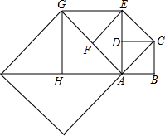
【思路点拨】求a₂的长即AC的长，根据直角△ABC中AB²+BC²=AC²可以计算，同理计算a₃、a₄．由求出的a₂=a₁，a₃=a₂…，a_{n}=a_{n-1}=（）^{n-1}，可以找出规律，得到第n个正方形边长的表达式．
【答案】（）^{n-1}.
【解析】∵a₂=AC，且在直角△ABC中，AB²+BC²=AC²，
∴a₂=a₁=，同理a₃=a₂=2，,
a₄=a₃=2，…
由此可知：a_{n}=a_{n-1}=（）^{n-1}
故答案为：（）^{n-1}.
【总结升华】考查了正方形的性质，以及勾股定理在直角三角形中的运用，考查了学生找规律的能力，本题中找到a_{n}的规律是解题的关键．
举一反三：
【高清课堂: 多边形与特殊平行四边形 例4】
【变式】(2011德州)长为1，宽为a的矩形纸片（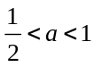），如图那样折一下，剪下一个边长等于矩形宽度的正方形（称为第一次操作）；再把剩下的矩形如图那样折一下，剪下一个边长等于此时矩形宽度的正方形（称为第二次操作）；如此反复操作下去．若在第n此操作后，剩下的矩形为正方形，则操作终止．当n=3时，a的值为________．
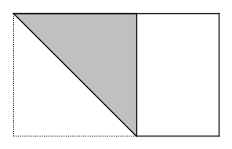
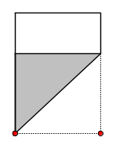
第一次操作
第二次操作
【答案】或.
2．（2015秋•宝安区校级期中）如图，在菱形ABCD中，对角线AC、BD相交于点O，AC=6，BD=8，点P是AC延长线上的一个动点，过点P作PE⊥AD，垂足为E，作CD延长线的垂线，垂足为E，则|PE﹣PF|= ．
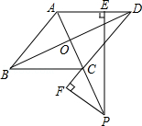
【思路点拨】延长BC交PE于G，由菱形的性质得出AD∥BC，OA=OC=AC=3，OB=OD=BD=4，AC⊥BD，∠ACB=∠ACD，由勾股定理求出AD，由对顶角相等得出∠PCF=∠PCG，由菱形的面积的两种计算方法求出EG，由角平分线的性质定理得出PG=PF，得出PE﹣PF=PE﹣PG=EG即可．
【答案】4.8．
【解析】解：延长BC交PE于G，如图所示：
∵四边形ABCD是菱形，
∴AD∥BC，OA=OC=AC=3，OB=OD=BD=4，AC⊥BD，∠ACB=∠ACD，
∴AD==5，∠PCF=∠PCG，
∵菱形的面积=AD•EG=AC•BD=×6×8=24，
∴EG=4.8，
∵PE⊥AD，
∴PE⊥BG，
∵PF⊥DF，
∴PG=PF，
∴PE﹣PF=PE﹣PG=EG=4.8．
故答案为：4.8．
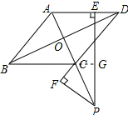
【总结升华】本题考查了菱形的性质、勾股定理、角平分线的性质定理、菱形面积的计算等知识；本题综合性强，有一定难度，通过作辅助线证出PG=PF是解决问题的关键．
类型二、梯形的应用
3．（2011•资阳）如图，在梯形ABCD中，已知AD∥BC，∠B=90°，AB=7，AD=9，BC=12，在线段BC上任取一点E，连接DE，作EF⊥DE，交直线AB于点F．
（1）若点F与B重合，求CE的长；
（2）若点F在线段AB上，且AF=CE，求CE的长；
（3）设CE=x，BF=y，写出y关于x的函数关系式（直接写出结果可）．
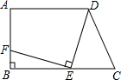
【思路点拨】（1）先证明四边形ABED为矩形，CE=BC-AD，继而即可求出答案；
（2）设AF=CE=x，则HE=x-3，BF=7-x，再通过证明△BEF∽△HDE，根据对应边成比例，然后代入求解即可；
（3）综合（1）（2）两种情况，然后代入求出解析式即可．
【答案与解析】（1）∵F与B重合，且EF⊥DE，∴DE⊥BC，
∵AD∥BC，∠B=90°，∴∠A=∠B=90°，
∴四边形ABED为矩形，
∴BE=AD=9，
∴CE=12-9=3．
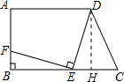
（2）作DH⊥BC于H，则DH=AB=7，CH=3．
设AF=CE=x，
∵F在线段AB上，
∴点E在线段BH上，CH=3，CE=x，
∴HE=x-3，BF=7-x，
∵∠BEF+90°+∠HED=180°，∠HDE+90°+∠HED=180°，
∴∠BEF=∠HDE，
又∵∠B=∠DHE=90°，
∴△BEF∽△HDE
∴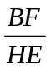=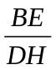，
∴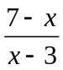=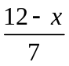，
整理得x²-22x+85=0，
（x-5）（x-17）=0，
∴x=5或17，
经检验，它们都是原方程的解，但x=17不合题意，舍去．
∴x=CE=5．
（3）作DH⊥BC于H，
∵AD∥BC，∠B=90°，AB=7，AD=9，BC=12， CE=x，BF=y，
∴则HE=x-3，BF=y，
当3≤x≤12时，
易证△BEF∽△HDE，
∴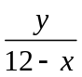=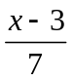，
∴y=-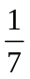x²+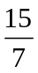x-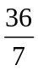，
当0≤x＜3，
易证△BEF∽△HDE，
则HE=3-x，BF=y，
∴=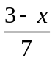，
∴y=x²－x＋．
【总结升华】本题考查直角梯形的知识，同时考查了矩形的判定与性质、相似三角形的判定与性质，是一道小的综合题，注意对这些知识的熟练掌握并灵活应用．
举一反三：
【变式】（2011•台湾）如图为菱形ABCD与正方形EFGH的重迭情形，其中E在CD上，AD与GH相交于I点，且AD∥HE．若∠A=60°，且AB=7，DE=4，HE=5，则梯形HEDI的面积为（ ）.
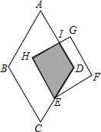
Ａ．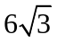 Ｂ．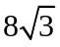 Ｃ．10- Ｄ．10+
【答案】B.
类型三、特殊四边形与其他知识结合的综合运用
【高清课堂: 多边形与特殊平行四边形 例7】
4.（2014秋•莒南县期末）正方形ABCD边长为2，点E在对角线AC上，连接DE，将线段DE绕点D顺时针旋转90°至DF的位置，连接AF，EF．
（1）证明：AC⊥AF；
（2）设AD²=AE×AC，求证：四边形AEDF是正方形；
（3）当E点运动到什么位置时，四边形AEDF的周长有最小值，最小值是多少？
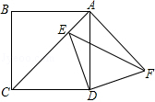
【思路点拨】（1）由已知条件及正方形的性质易证△CDE≌△ADF，所以可得∠ECD=∠DAF=45°，CE=AF，进而可得∠CAF=90°，即AC⊥AF；
（2）若AD²=AE×AC，再由条件∠CAD=∠EAD=45°，易证△EAD∽△DAC，所以∠AED=∠ADC=90°，即有∠AED=∠EDF=∠EAF=90°，又DE=DF，继而证明四边形AEDF为正方形；
（3）当E点运动到AC中点位置时，四边形AEDF的周长有最小值，由（2）得CE=AF，则有AE+AF=AC=2，又DE=DF，所以四边形AEDF的周长l=AE+AF+DE+DF=4+2DE，则DE最小四边形的周长最小，问题得解．
【答案与解析】
解：（1）∵四边形ABCD是正方形，
∴∠CDA=90°，CD=AD，ED=FD，∠CAD=45°，
∵将线段DE绕点D顺时针旋转90°至DF的位置，
∴∠EDF=90°，
∴∠CDE=∠ADF，
在△CDE和△ADF中，
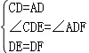，
∴△CDE≌△ADF，
∴∠ECD=∠DAF=45°，CE=AF，
∴∠CAF=90°，
即AC⊥AF；
（2）∵AD²=AE×AC，
∴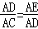
∵∠CAD=∠EAD=45°，
∴△EAD∽△DAC，
∴∠AED=∠ADC=90°，即有∠AED=∠EDF=∠EAF=90°，又DE=DF，
∴四边形AEDF为正方形
（3）当E点运动到AC中点位置时，四边形AEDF的周长有最小值，
理由如下：
由（2）得CE=AF，则有AE+AF=AC=2，
又DE=DF，则当DE最小时，四边形AEDF的周长l=AE+AF+DE+DF=4+2DE最小，
当DE⊥AC时，E点运动到AC中点位置时，此时DE=2四边形AEDF的周长最小值为8．
【总结升华】本题用到的知识点有正方形的性质、全等三角形的判定和性质、相似三角形的判定和性质以及四边形周长最小值的问题、动点问题，题目的综合性较强，难度中等，是一道不错的中考题压轴题．
5．（2012•自贡）如图所示，在菱形ABCD中，AB=4，∠BAD=120°，△AEF为正三角形，点E、F分别在菱形的边BC、CD上滑动，且E、F不与B、C、D重合．
（1）证明不论E、F在BC、CD上如何滑动，总有BE=CF；
（2）当点E、F在BC、CD上滑动时，分别探讨四边形AECF和△CEF的面积是否发生变化？如果不变，求出这个定值；如果变化，求出最大（或最小）值．
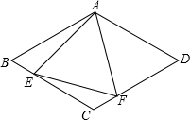
【思路点拨】（1）先求证AB=AC，进而求证△ABC、△ACD为等边三角形，得∠4=60°，AC=AB进而求证△ABE≌△ACF，即可求得BE=CF；
（2）根据△ABE≌△ACF可得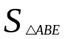=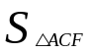,故根据S_{四边形AECF} =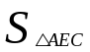+=+=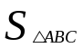即可解题；当正三角形AEF的边AE与BC垂直时，边AE最短．△AEF的面积会随着AE的变化而变化，且当AE最短时，正三角形AEF的面积会最小，又根据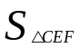=S_{四边形AECF}-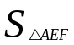，则△CEF的面积就会最大．
【答案与解析】（1）证明：连接AC，如下图所示，
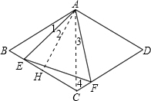
∵四边形ABCD为菱形，∠BAD=120°，∠1+∠EAC=60°，∠3+∠EAC=60°，
∴∠1=∠3，
∵∠BAD=120°，
∴∠ABC=60°，
∴△ABC和△ACD为等边三角形，
∴∠4=60°，AC=AB，
∴在△ABE和△ACF中，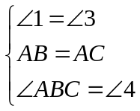，
∴△ABE≌△ACF（ASA）．∴BE=CF；
（2）解：四边形AECF的面积不变，△CEF的面积发生变化．
理由：由（1）得△ABE≌△ACF，
则S_{△ABE}=S_{△ACF}，
故S_{四边形AECF}=S_{△AEC}+S_{△ACF}=S_{△AEC}+S_{△ABE}=S_{△ABC}，是定值，
作AH⊥BC于H点，则BH=2，
S_{四边形AECF}=S_{△ABC}=BC•AH=BC•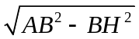=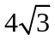，
由“垂线段最短”可知：当正三角形AEF的边AE与BC垂直时，边AE最短．
故△AEF的面积会随着AE的变化而变化，且当AE最短时，正三角形AEF的面积会最小，
又S_{△CEF}=S_{四边形AECF}-S_{△AEF}，则此时△CEF的面积就会最大．
∴S_{△CEF}=S_{四边形AECF}-S_{△AEF}=-××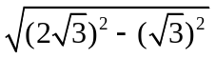=．
【总结升华】考查了菱形的性质、全等三角形判定与性质及三角形面积的计算，求证△ABE≌△ACF是解题的关键，有一定难度．
6.（2012•苏州）如图，正方形ABCD的边AD与矩形EFGH的边FG重合，将正方形ABCD以1cm/s的速度沿FG方向移动，移动开始前点A与点F重合，在移动过程中，边AD始终与边FG重合，连接CG，过点A作CG的平行线交线段GH于点P，连接PD．已知正方形ABCD的边长为1cm，矩形EFGH的边FG，GH的长分别为4cm，3cm，设正方形移动时间为x（s），线段GP的长为y（cm），其中0≤x≤2.5．
（1）试求出y关于x的函数关系式，并求当y=3时相应x的值；
（2）记△DGP的面积为S₁，△CDG的面积为S₂．试说明S₁-S₂是常数；
（3）当线段PD所在直线与正方形ABCD的对角线AC垂直时，求线段PD的长．

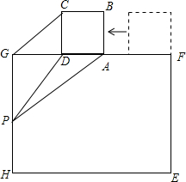
【思路点拨】（1）根据题意表示出AG、GD的长度，再由△GCD∽△APG，利用对应边成比例可解出x的值．
（2）利用（1）得出的y与x的关系式表示出S₁、S₂，然后作差即可．
（3）延长PD交AC于点Q，然后判断△DGP是等腰直角三角形，从而结合x的范围得出x的值，在Rt△DGP中，解直角三角形可得出PD的长度．
【答案与解析】（1）∵CG∥AP，∴△GCD∽△APG，
∴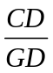=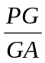，
∵GF=4，CD=DA=1，AF=，
∴GD=3-，AG=4-，
∴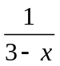=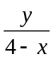，即y=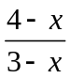，
∴y关于x的函数关系式为y=，
当y=3时，=3，解得x=2.5，
经检验的x=2.5是分式方程的根．故x的值为2.5；
（2）∵S₁=GP•GD=••（3-）=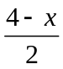，
S₂=GD•CD=（3-x）×1=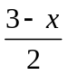，
∴S₁-S₂=-=
即为常数；
（3）延长PD交AC于点Q．
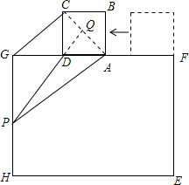
∵正方形ABCD中，AC为对角线，
∴∠CAD=45°，
∵PQ⊥AC，
∴∠ADQ=45°，
∴∠GDP=∠ADQ=45°．
∴△DGP是等腰直角三角形，则GD=GP，
∴3-x=，
化简得：x²-5x+5=0．
解得：x=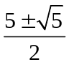，
∵0≤x≤2.5，
∴x=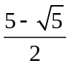，
在Rt△DGP中，PD=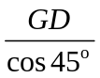=（3-x）=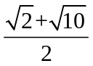．
【总结升华】此题考查了正方形的性质、等腰三角形的性质及解直角三角形的知识，解答本题的关键是用移动的时间表示出有关线段的长度，然后运用所学知识进行求解．
举一反三：
【变式】如图，E是矩形ABCD边BC的中点，P是AD边上一动点，PF⊥AE，PH⊥DE，垂足分别为F，H．
（1）当矩形ABCD的长与宽满足什么条件时，四边形PHEF是矩形？请予以证明；
（2）在（1）中，动点P运动到什么位置时，矩形PHEF变为正方形？为什么？
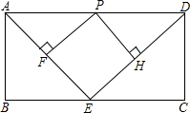
【答案】（1）AD=2AB．
证明：∵四边形ABCD是矩形，
∴AD=BC，AB=CD；
∵E是BC的中点，
∴AB=BE=EC=CD；
则△ABE、△DCE是等腰Rt△；
∴∠AEB=∠DEC=45°；
∴∠AED=90°；
四边形PFEH中，∠PFE=∠FEH=∠EHP=90°，故四边形PFEH是矩形；
（2）点P是AD的中点时，矩形PHEF变为正方形；理由如下：
由（1）可得∠BAE=∠CDE=45°；
∴∠FAP=∠HDP=45°；
又∵∠AFP=∠PHD=90°，AP=PD，
∴Rt△AFP≌Rt△DHP；
∴PF=PH；
在矩形PFEH中，PF=PH，故PFEH是正方形．.

